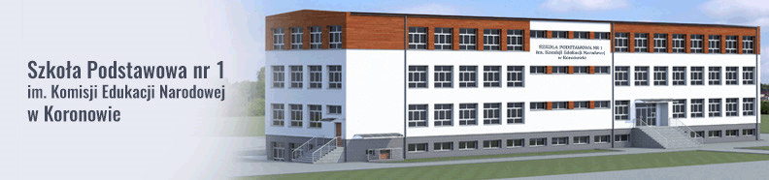

Zasady rekrutacji do świetlicy szkolnej

ROK SZKOLNY 2020/2021
W Szkole Podstawowej nr 1 w Koronowie w roku szkolnym 2020/2021 będzie funkcjonowała jedna świetlica, co powoduje ograniczoną liczbę miejsc dla uczniów.

- Dzieci do świetlicy szkolnej przyjmowane są na podstawie Karty Zgłoszenia. Karty Zgłoszeń można pobrać ze strony internetowej.
- Kompletnie wypełnioną Kartę Zgłoszenia należy odesłać na adres e-mail szkoły (sp1@koronowo.edu.pl) do dnia 4.09.2020 r.
- Do świetlicy w pierwszej kolejności przyjmowane będą dzieci klas I – III, dojeżdżające do szkoły autobusem szkolnym oraz te, których obydwoje rodzice pracują (nie pozostają na urlopie macierzyńskim lub wychowawczym), dzieci wychowywane przez jednego z rodziców.
- Decyzję o przyjęciu dziecka do świetlicy podejmuje powołana przez dyrektora szkoły komisja rekrutacyjno-kwalifikacyjna, w skład której wchodzą: dyrektor szkoły, pedagog szkolny oraz wychowawcy świetlicy.
- Uczniowie niespełniający kryterium przyjęcia do świetlicy, którzy oczekują ze względów organizacyjnych na zajęcia pozalekcyjne, mogą korzystać z opieki świetlicy w wybranym dniu i godzinie, tylko po uprzednim pisemnym zgłoszeniu takiej konieczności przez rodziców u wychowawcy świetlicy.
- Kwalifikacja dzieci odbędzie się dnia 7.09.2020 r. Listy dzieci zostaną podane do wiadomości w dniu 9.09.2020 r. (sekretariat, świetlica).
- W wypadku nieusprawiedliwionej ciągłej nieobecności na zajęciach w świetlicy (powyżej jednego miesiąca), dziecko zostanie skreślone z listy.

